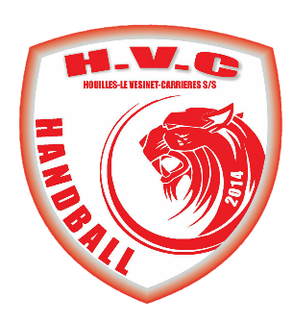
HVC-HB - Assemblée Générale

ASSEMBLÉE GÉNÉRALE ORDINAIRE pour la saison 2021/2022

Mesdames, Messieurs, les membres de l’association,

Nous avons l’honneur de vous informer de la convocation de l’Assemblée Générale Ordinaire du HOUILLES LE VESINET CARRIERES HANDBALL (HVC-HB) qui se tiendra :
Le vendredi 18 novembre 2022 à 20h, au TRIPLEX, 40 rue Faidherbe à Houilles

Nous délibérerons sur l’ordre du jour suivant :
- Vérification des pouvoirs et validité des délibérations
- Approbation du Procès-Verbal de la dernière Assemblée Générale
- Rapport Moral et d'activité de la saison 2021/2022
- Rapport Financier de la saison 2021/2022

Vous voudrez bien noter les points réglementaires suivants se rapportant à cette Assemblée Générale :

- L’Assemblée Générale comprend tous les membres de l’association, à jour de leurs cotisations, âgés de seize ans au moins au jour de l’assemblée et figurant au fichier central des membres de l’association à cette date ; le Président, les membres du Comité Directeur du HVC-HB. Pour la présente Assemblée Générale, les membres de moins de seize ans peuvent être représentés par leur tuteur légal
- Pour la validité des délibérations, nos statuts ne réclament aucun quorum pour cette Assemblée Générale Ordinaire
- Si vous êtes empêché d’assister à cette Assemblée Générale, vous pouvez compléter un pouvoir sur le modèle ci-dessous, ou l’une de ses copies et le remettre à un membre de l’association âgé de seize au moins à la date de l’Assemblée ou le faire parvenir au Secrétariat Général du HVC-HB - 40 rue de Verdun 78 800 Houilles - au plus tard pour le 7 novembre 2022.

En comptant sur votre présence, nous vous prions, Mesdames, Messieurs, les membres de l’association, d’accepter nos amicales salutations.

Marc GUERLIN - Président du HVC-HB

HVC-HB – POUVOIR - Assemblée Générale Ordinaire du 18/11/2022

Je, soussigné NOM
PRENOM
né(e) avant le 18/11/2006

Membre du HVC HB Tuteur légal du membre du HVC HB suivant :
NOM PRENOM

Donne pouvoir à : NOM PRENOM

Pour me représenter à l'Assemblée Générale Ordinaire du HVC HB qui se tient le 18/11/2022 à 20 h au Triplex 40 rue Faidherbe à Houilles
Signature (1) Date

(1) Faire précéder la signature de la mention manuscrite : « Bon pour pouvoir »

